# Manual de ejecución del proyecto biblioteca

Pre requisitos:

Sql server 2016 o superior  
nodejs 10 o superior   
angular cli 9  
.net core 2.2

entity framework 2.2

visual studio code

visual studio 2017 o superior

1. Descargar los proyectos de github ubicados en esta url : <https://github.com/juank302/biblioteca.git>
2. Se encuentran dos proyectos uno de ellos es “biblioteca” que es la carpeta que contiene la solución con el back end desarrollado en .netcore y la carpeta bibliotecaweb que contiene el proyecto front end desarrollado en angular.
3. Ajustar la cadena de conexión en la clase contexto

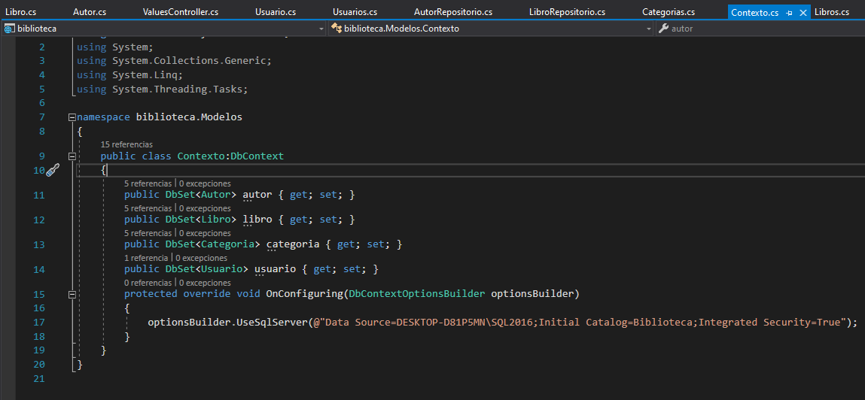

1. Abrir la consola de comandos del IDE y ejecutar el siguiente comando para actualizar la base de datos con las entidades que tenemos actualmente en nuestro proyecto

add-migration initialCreate

update-database

1. Ejecutar el insert en la base de datos con el usuario inicial con que vamos a ingresar

insert into usuario(usr,psw)values('prueba','prueba')

1. Ejecutar el proyecto back end de .ntcore
2. Abrir nuestro proyecto web en el ide de preferencia
3. Configurar el puerto donde quedaron desplegados los servicios en el archivo enviroment.ts

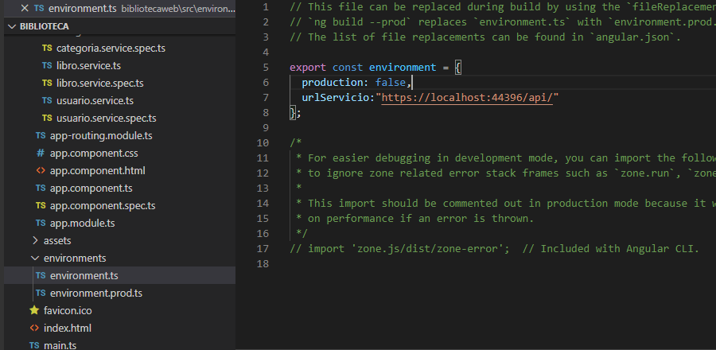

1. Ejecutar nuestro proyecto ng serve
2. Ingresar con nuestro usuario insertado usuario: prueba password:prueba